Тест
«Правила пользования огнетушителями»

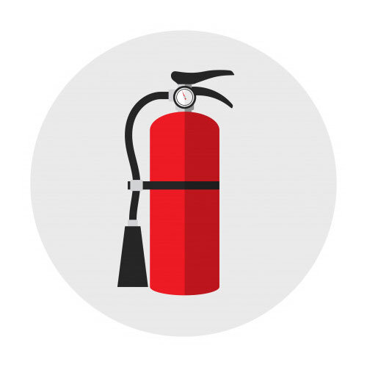

Задание 1

Соотнесите названия огнетушителей с расшифровкой их аббревиатур, вписав предложенное ниже буквенное обозначение
А | ОХП |  | 1 | Огнетушитель углекислотный объём – 3 литра
Б | ОВ(к)-2 |  | 2 | Огнетушитель хладоновый объём – 2 литра
В | ОВП(н)-3 |  | 3 | Огнетушитель порошковый закачного типа объём – 5 литров
Г | ОП(з)-5 |  | 4 | Огнетушитель воздушно-эмульсионный объём – 5 литров
Д | ОУ-3 |  | 5 | Огнетушитель воздушно-пенный с низкой кратностью пены объём – 3 литра
Е | ОХ-2 |  | 6 | Огнетушитель водный с компактной струёй объём – 2 литра
Ж | ОВЭ-5 |  | 7 | Огнетушитель химически-пенный
Ответ:
1 | 2 | 3 | 4 | 5 | 6 | 7
Д | Е | Г | Ж | В | Б | А

Задание 1
Установите соответствие между горючими веществами и
классом огнетушителя. Результат внесите в таблицу, вписав соответствующие буквы

 | Горючие вещества |  | Класс огнетушителя
1 | Возгорание жидких горючих веществ |  | A
2 | Возгорание металлов и веществ, в состав которые они  входят |  | B
3 | Возгорание газообразных горючих веществ |  | C
4 | Возгорание электроустановок,  которые находятся под напряжением |  | D
5 | Возгорание твердых горючих веществ |  | E

Ответ:
1 | 2 | 3 | 4 | 5
B | D | C | E | A

Задание 3

Заполните таблицу, знак «+» если огнетушитель соответствует классу пожара (может применяться), иначе «-».

Класс пожара |  | Тип огнетушителя
 | 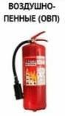 | 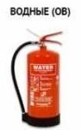 | 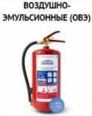 | 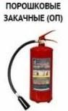 | 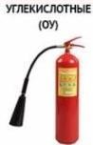
Твердые горючие вещества | + | + | + | + | –
Горючие жидкости | + | + | + | + | +
Горючие газы | – | – | + | + | +
Электро-  оборудование до 1000 В | – | + | + | + | +
Щелочные металлы | – | – | – | – | –

Задание 4

Водные огнетушители предназначены для тушения пожаров класса (классов):
а) А
б) А и В
в) В

Задание 5

Как часто следует перезаряжать углекислотные огнетушители?
а) 1 раз в 3 года б) не реже 1 раза в 7 лет в) не реже 1 раза в 5 лет
Задание 6
Укажите минимальное количество ручных огнетушителей, которые должны находиться на каждом этаже общественных зданий и сооружений
а) 5 шт.
б) 2 шт.
в) 4 шт.

Задание 7

Какими огнетушителями можно тушить электроустановки?
а) водные, пенные, порошковые б) водные, пенные, хладоновые, порошковые, углекислотные в) углекислотные
Задание 8
В случае возникновения пожара класса Е целесообразнее всего использовать огнетушитель … вида
а) углекислотного б) пенного в) водного
Задание 9
Воздушно-пенные огнетушители используют для тушения пожаров следующих классов:
а) А, В, С и Е
б) В
в) А и В

Задание 10
Определите вид огнетушителя
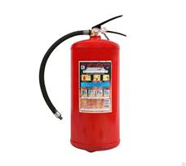
а) углекислотный;
б) порошковый;
в) хладоновый.

Задание 11

Каким из этих огнетушителей запрещено ликвидировать пожары на складах с горючими жидкостями и электрическим оборудованием?

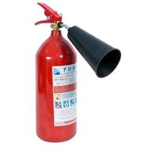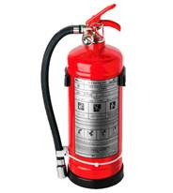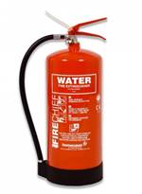
а) углекислотным;
б) хладоновым;
в) водным.

Задание 12
Как правильно тушить вертикальную поверхность?
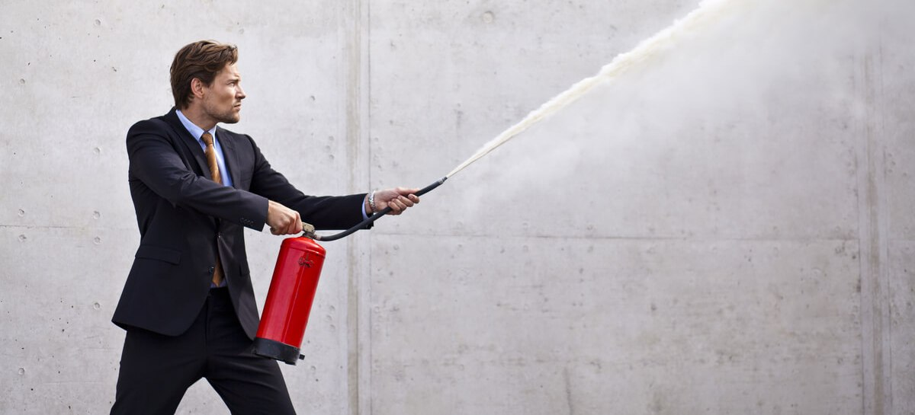
а) если огнем охвачена стена или любая вертикальная поверхность, то тушить нужно снизу и продвигаться наверх; б) если огнем охвачена стена или любая вертикальная поверхность, то тушить нужно сверху и продвигаться вниз.
Задание 13
При работе с углекислотным огнетушителем не разрешается

а) прикасаться к раструбу руками без защитных перчаток;
б) прикасаться к баллону огнетушителя в резиновых перчатках; в) при тушении электроустановок подводить раструб ближе, чем на 5 метров к пламени.

Задание 14
Опишите характеристики изображенного на фото огнетушителя

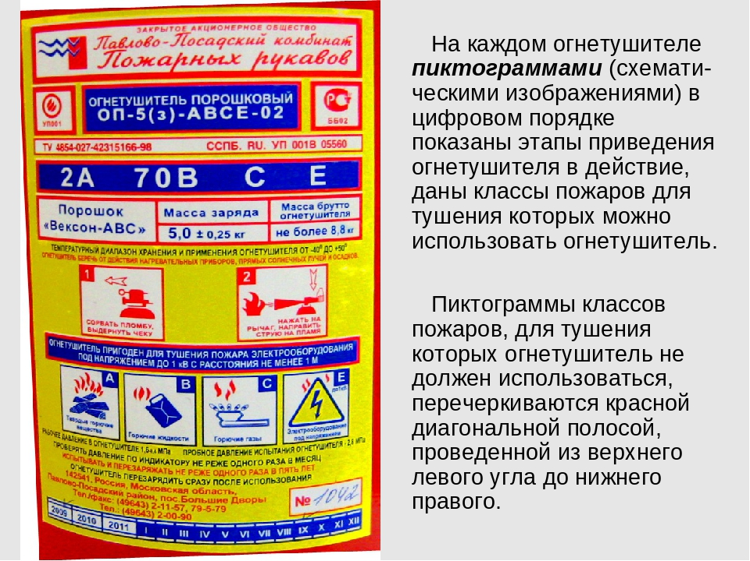

Вид огнетушителя _____________________________
Масса заряда _________________________________
Сроки перезарядки огнетушителя _________________
Что обозначают буквы А, В, С, Е на этикетке огнетушителя
_________________________________________________

Задание 15
При применении какого огнетушителя необходимо надевать защитный костюм?
а) воздушно-пенного огнетушителя
б) воздушно-эмульсионного огнетушителя
в) углекислотного огнетушителя
г) хладонового огнетушителя

Задание 16

Основываясь на знаниях в области пожарной безопасности заполните таблицу, соотнеся ваши ответы в правой части с вопросами в левой части таблицы

 | №  п/п | Вопросы | Ответы на вопросы
 | 1. | Каким огнетушителем нельзя тушить электропроводку под напряжением? | Тушить электропроводку под напряжением нельзя пенным огнетушителем.
 | 2. | Какие действия не допускаются при использовании углекислотного огнетушителя? | При использовании углекислотного огнетушителя не допускается прикасаться к раструбу и держать его в горизонтальном положении.
 | 3. | Можно ли для тушения одежды, которая загорелась на человеке использовать химический пенный огнетушитель? | Химический пенный огнетушитель нельзя использовать для тушения одежды, которая загорелась на человеке.
 | 4. | С какой целью используют при пожаре в помещении распыленную струю? | Распыленную струю используют при пожаре в помещении для понижения температуры среды и для более эффективного тушения пламени.
 | 5. | При поражении, какого участка поверхности тела при ожогах 2 и 3 степени возникает ожоговая болезнь? | Ожоговая болезнь возникает при поражении 3035% тела.

Маркировка огнетушителей. Обозначение по ГОСТ

Какие данные должны быть нанесены на огнетушителе
Всю необходимую информацию наносят на несмываемую этикетку и приклеивают на баллон. Все обозначения должны быть на русском языке.
ГОСТ 51057 2001 для переносных огнетушителей включает обязательные требования к пожарному оборудованию весом не более 20 кг. Не действует для приспособлений специального назначения. Согласно стандарту, на каждом баллоне должны присутствовать обозначения:
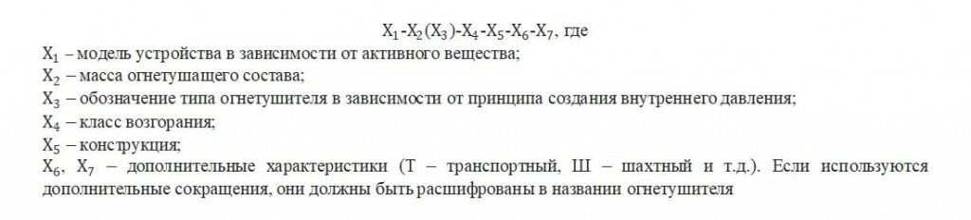
Например, маркировка: ОУ-10-ВСЕ указывает на то, что перед вами углекислотный огнетушитель с массой заряда 10 кг, рассчитанный на борьбу с возгораниями жидких, газообразных веществ и электрооборудования.
Согласно ГОСТу, огнетушители передвижные, помимо вышеуказанных обозначений, должны содержать следующую информацию:
- Название завода-изготовителя;
- обозначение документа, в соответствии с которым произведено данное оборудование;
- пиктограммы, демонстрирующие способ приведения устройства в действие;
- предупреждающие надписи (о токсичности, расстоянии действия, о риске обморожения и т.п.);
- температурный диапазон;
- вес огнетушителя;
- порядок действий после использования прибора;
- дата изготовления.
После покупки предприятие маркирует огнетушитель, присваивает номер. Порядковую цифру наносят на корпус краской или приклеивают этикетку. Информацию о перезарядке также наносят на корпус. Бумажные ярлыки использовать запрещено.

Расшифровка маркировки на огнетушителях
Для каждого класса возгорания разработана определенная модель огнетушителя. Водные устройства обозначаются символами ОВ. Они предназначены для тушения обычный сгораемых материалов – мебели, макулатуры, одежды. В качестве огнетушащего вещества используется вода. ОВ экологически безопасен, не причиняет вред здоровью человека и окружающей среде. Такие модели приобретают для домов, квартир, небольших торговых точек.
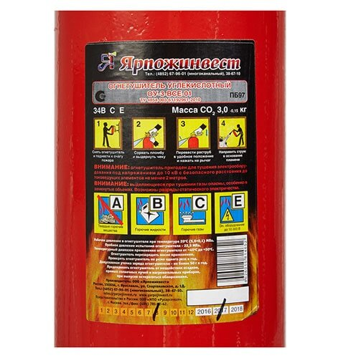
Маркировка огнетушителя ОУ-3
На воздушно-пенные огнетушители наносят маркировку ОВП. Баллоны заправлены раствором, состоящем из воды и пенообразующих добавок. Устройство применяется для тушения твердых веществ и горючих жидкостей (древесины, масел, лака). Эффективны для ликвидации возгорания на ранней стадии.
Особой популярностью пользуются воздушно-эмульсионные огнетушители (ОВЭ). Они абсолютно безопасны, могут справиться с большой площадью пожара. С их помощью можно тушить горючие жидкости и электроустановки.
Порошковый огнетушитель можно узнать по аббревиатуре ОП. Благодаря универсальности пользуется большим спросом. Справляется со всеми классами возгораний. Среди недостатков: задымленность взвесью порошка, необходимость использования защитных масок, загрязнение поверхностей после применения.
Углекислотное оборудование обозначается буквами ОУ. Такие огнетушители рассчитаны на борьбу с возгораниями классов В, С, Е, поэтому эти модели часто приобретают владельцы автомобилей. Основное преимущество этих устройств заключается в том, что после использования огнетушащий состав испаряется, не нанося вреда ценным предметам.
Для тушения горючих жидкостей и газов подходят хладоновые устройства (ОХ). Отличаются высокой эффективностью, быстро тушат возгорания, покрывая очаг химическим снегом. Основной недостаток – токсичность активного вещества. При применении такого огнетушителя необходимо надевать защитный костюм.

Класс пожара
ОТВ каждого огнетушителя не справляются со всеми видами горящих материалов. Тип и марка огнетушителя содержат информацию о классе пожара.
Класс пожара выглядит следующим образом:
- А – способность гасить твердые вещества, материалы;
- В – жидкости;
- С – газы;
- D – металлы и метало органику;
- Е – электрооборудование и электропроводку под напряжением.
